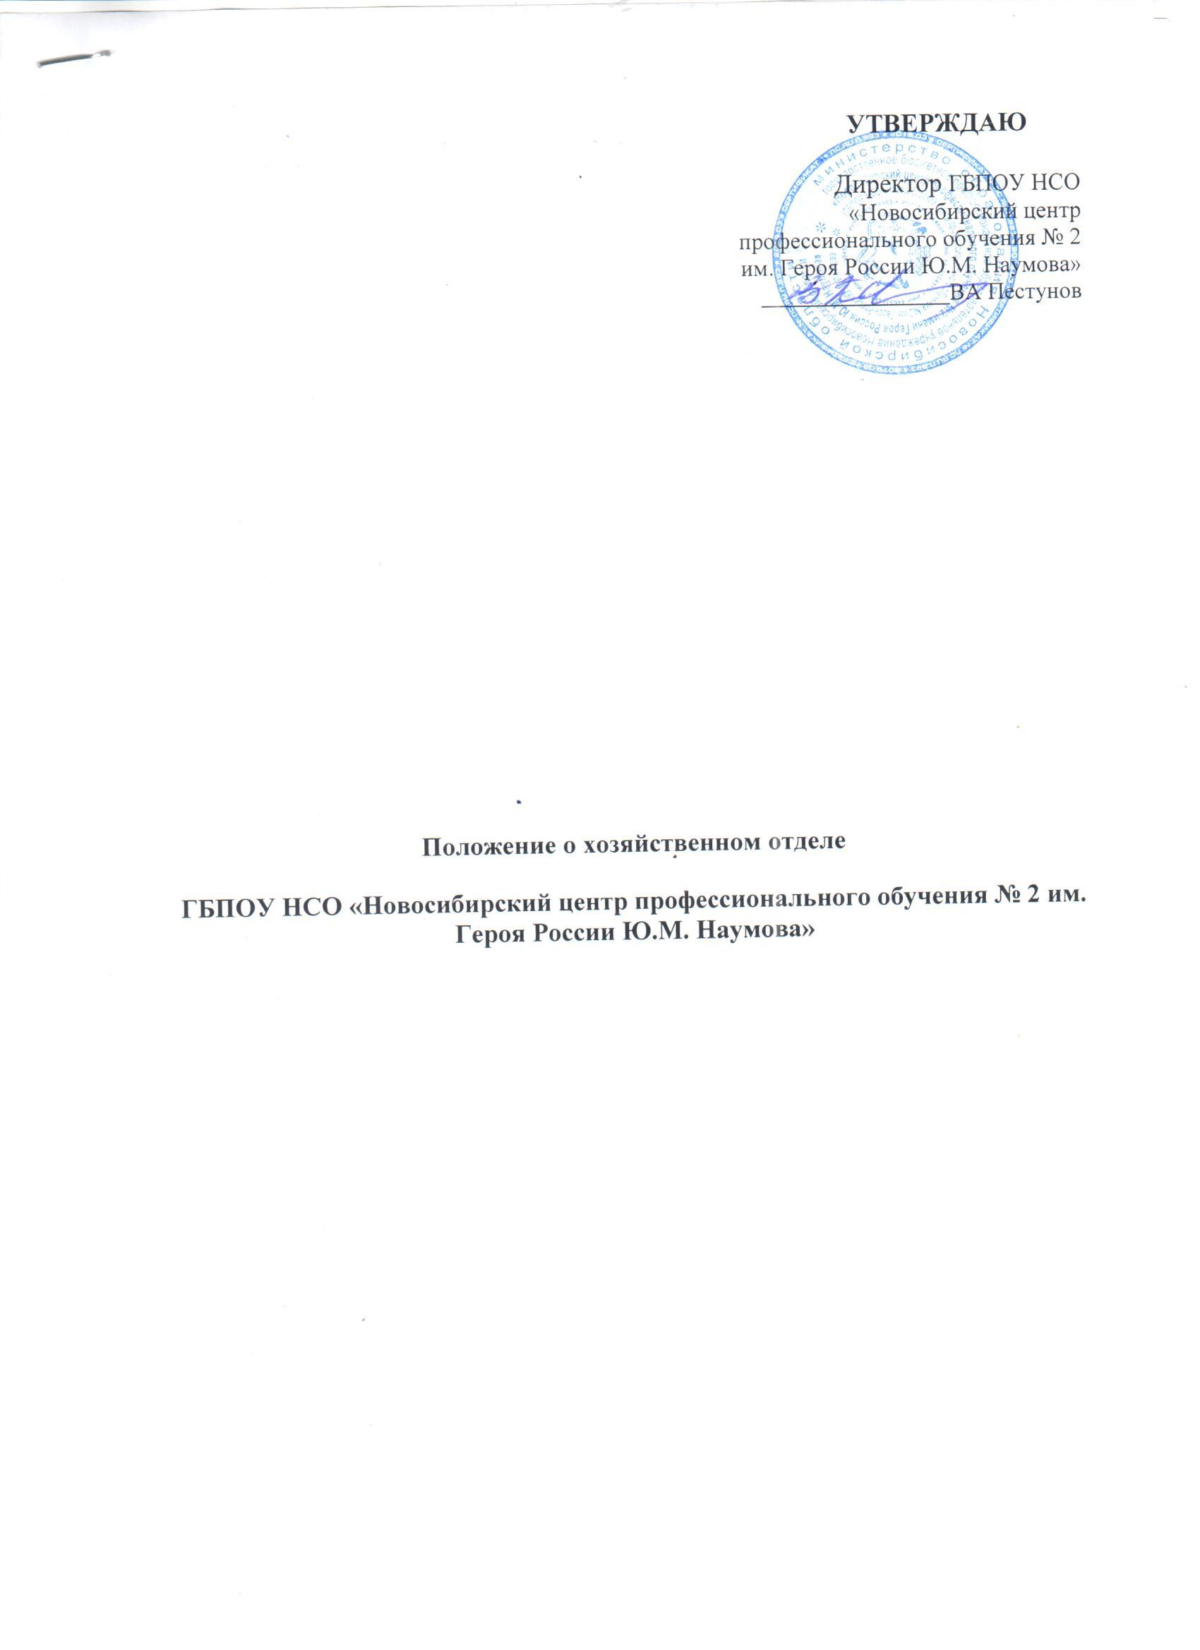

2019

1. ОБЩИЕ ПОЛОЖЕНИЯ
1.1. Хозяйственный отдел ГБПОУ НСО «Новосибирский центр профессионального обучения № 2 им. Героя России Ю.М. Наумова» (далее - отдел) является структурным подразделением государственного бюджетного профессионального образовательного учреждения «Новосибирский центр профессионального обучения № 2 им. Героя России Ю.М. Наумова» (далее – центр) и подчиняется заведующему хозяйством.
1.2. Отдел в своей деятельности руководствуется общепризнанными принципами и нормами международного права, международными договорами Российской Федерации, Конституцией Российской Федерации, федеральными конституционными законами, федеральными законами, издаваемыми в соответствии с ними иные нормативные правовые акты Российской Федерации (указами и распоряжениями Президента Российской Федерации, постановлениями и распоряжениями Правительства Российской Федерации, иными нормативными правовыми актами федеральных органов исполнительной власти), законами и иными нормативными правовыми актами Новосибирской области, Уставом центра, иными нормативно - правовыми актами центра и настоящим Положением.
1.3. Отдел осуществляет свою деятельность во взаимодействии со всеми структурными подразделениями центра на основе планов работы центра, приказов, распоряжений и поручений директора центра и заведующего хозяйством, плана работы сектора.
1.4. Заведующий хозяйством назначается на должность и освобождается от должности приказом директора и осуществляет общее руководство отделом.
1.5. Распределение обязанностей между работниками отдела осуществляется на основании должностных инструкций, утвержденных директором центра.
1.6. В случае отсутствия одного из работников длительное время (болезнь, отпуск и т.д.) временное исполнение его обязанностей может осуществляться другим лицом, назначенным приказом директора центра.

2. ЦЕЛИ И ЗАДАЧИ ОТДЕЛА
2.1. Основная цель отдела – обеспечение бесперебойной работы, правильной эксплуатации, ремонта и модернизации зданий центра и прилегающей территории.
2.2. На отдел возлагаются следующие задачи:
2.2.1. Хозяйственное, материально-техническое и социально-бытовое обслуживание центра и его подразделений.
2. Содержание в надлежащем состоянии зданий и помещений центра, прилегающей территории.
3. Создание условий для труда и отдыха работников центра.

3. ФУНКЦИИ ОТДЕЛА
Для решения основных целей и задач отдел выполняет следующие функции:
3.1. Обеспечивает содержание зданий и помещений центра, и поддержание их в надлежащем состоянии в соответствии с действующими санитарно-гигиеническими и противопожарными нормами и правилами.
3.2. Обеспечивает контроль за исправностью оборудования (освещения, систем отопления, вентиляции и др.).
3.3. Участвует в формировании текущих и перспективных планов реконструкции, капитального и текущего ремонтов зданий, помещений центра, систем водоснабжения, воздухопроводов и других сооружений.
3.4. Участвует в проведение текущего ремонта зданий, помещений.
3.5. Участвует в осуществлении контроля за качеством ремонтных работ.
3.6. Участвует в приемке выполненных ремонтных работ.
3.7. Участвует в разработке планов по созданию интерьера в зданиях и помещениях центра в соответствии с требованиями современного дизайна.
3.8. Организует работы по благоустройству, озеленению и уборке территории, праздничному художественному оформлению фасадов зданий, проходных и т.п.
3.9. Составляет сметы расходов на содержание зданий и помещений центра, прилегающей территории.
3.10. Оформляет документы, необходимые для заключения договоров на приобретение оборудования, оргтехники, мебели, хозяйственных товаров, организацию их поставки, приемки и учета.
3.11. Обеспечивает структурные подразделения канцелярскими принадлежностями, оборудованием, оргтехникой, мебелью, хозяйственными товарами, ведение учета их расходования и составление установленной отчетности.
3.12. Обеспечивает сохранность мебели, хозяйственного инвентаря, средств механизации инженерного и управленческого труда, принятие мер по их восстановлению и ремонту в случаях гибели или повреждения.
3.13. Оформляет документы на техническое обслуживание и ремонт оргтехники и оборудования.
3.14. Создает необходимые условия для труда работникам центра.
3.15. Обеспечивает рациональное использования выделенных финансовых средств.
3.16. Осуществление в пределах своей компетенции иных функций в соответствии с целями и задачами центра.

4. ПРАВА РАБОТНИКОВ ОТДЕЛА
Работники отдела имеют право:
4.1. Запрашивать и получать от структурных подразделений центра сведения, справочные и другие материалы, необходимые для осуществления деятельности отдела.
4.2. Давать структурным подразделениям и отдельным специалистам обязательные для исполнения указания по вопросам, входящим в компетенцию.
4.3. Принимать меры при обнаружении нарушений законности в центре и докладывать об этих нарушениях директору или заместителю директора по учебно-производственной работе для решения вопроса о привлечении виновных к ответственности.
4.4. Давать разъяснения, рекомендации и указания по вопросам, входящим в компетенцию.
4.5. Проводить совещания и участвовать в совещаниях, проводимых в центре по организационным и (или) вопросам безопасности.

5. ОТВЕТСТВЕННОСТЬ РАБОТНИКОВ ОТДЕЛА
Работники отдела несут ответственность:
5.1. За своевременное и качественное выполнение задач и функций, определенных настоящим Положением.
5.2. За достоверность информации, представляемой администрации центра, вышестоящим и контролирующим органам.
5.3. За правомерность и обоснованность самостоятельных действий, а также подготавливаемых проектов документов.
5.4. За соблюдение установленных правил пользования и работы с документами.
5.5. За соблюдение трудовой и исполнительской дисциплины.
5.6. За правонарушения, совершенные в процессе осуществления своей деятельности – в пределах, определённых действующим административным, уголовным и гражданским законодательством Российской Федерации.
5.7. За причинение материального ущерба – в пределах, определённых действующим трудовым и гражданским законодательством Российской Федерации.

6. ВЗАИМОДЕЙСТВИЕ С ДРУГИМИ ПОДРАЗДЕЛЕНИЯМИ
6.1. Для выполнения функций и реализации прав, предусмотренных настоящим Положением, работники сектора взаимодействуют с работниками структурных подразделений центра по вопросам компетенции.

